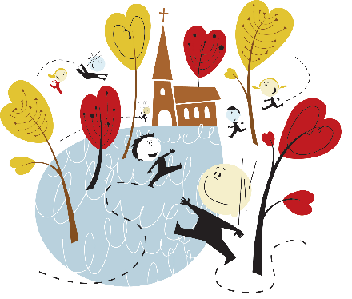
Fellesbilde
  - Utviklet i Elverum kirke

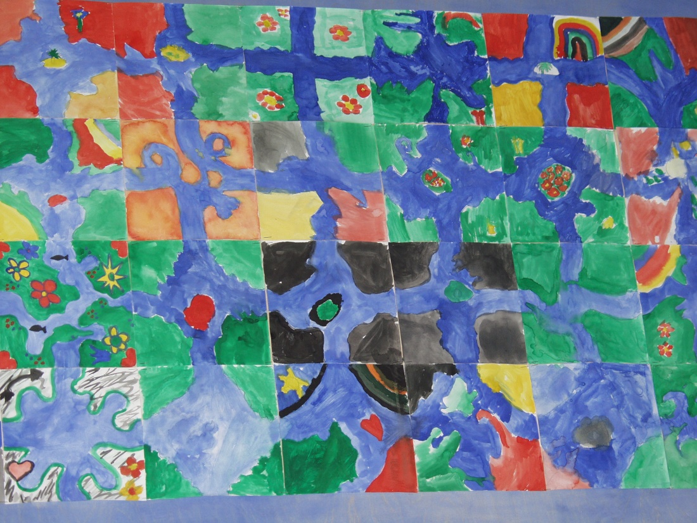

Tema: jeg er en del av fellesskapet

Barna malte hver sitt lille kvadrat av bildet (21 x 21 cm). På hver side i kvadratet var det markeringspunkter:

Barna fikk beskjed om å male en elv (kan også være en sti el.l.)
som skulle ende opp i alle markeringspunktene.
Når vi da satte sammen maleriene, passet alle perfekt sammen, og dannet et stort bilde.

